新桥街道中心幼儿园小四班幼儿今日动态

2023.3.9

**一、来园篇：**

今日来园人数26人，7人请假。

**陶昕晨、任贞臻、张宥妍、汪谕菡、熊诺一、万语新、戴芸舒、余佳彤、盛佳惠、袁铭菲、袁铭翔、万卓桉、张辰逸、仲浩轩、刘书宇、陈仲锦、彭礼斌、任蒋星、杨云聪、花烨橙、胡立超、陈昭晖、吴黄泽熙、包顾成**能主动与老师打招呼。

**任贞臻、戴芸舒、余佳彤、万卓桉、仲浩轩、陈仲锦、杨云聪、刘书宏、胡立超、陈昭晖**能主动将水杯带绕好。

1. **区域游戏篇：**

区域游戏时，孩子们能根据自己的兴趣选择游戏。

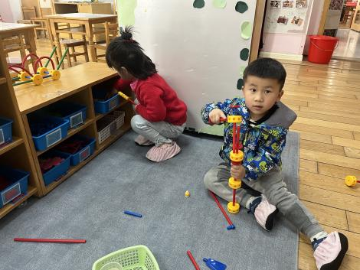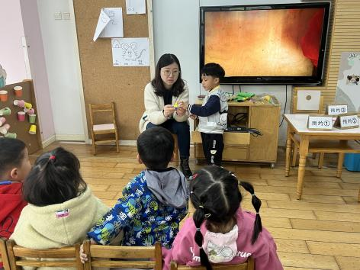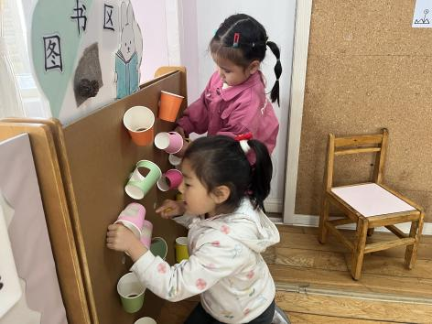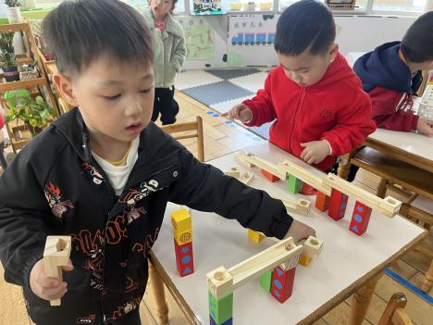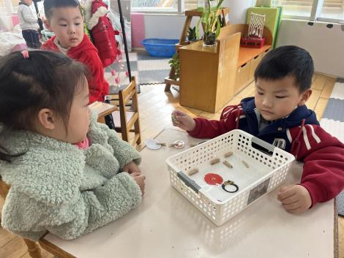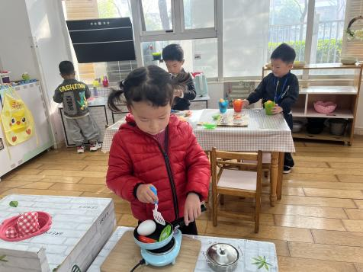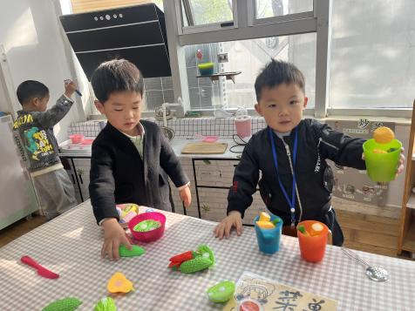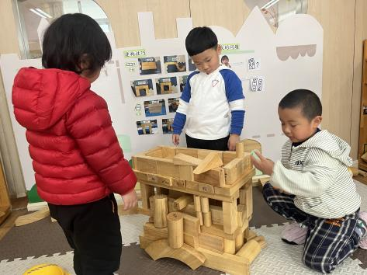

其中，**任贞臻、戴芸舒、陈昭晖、汪谕菡、吴黄泽熙、陈仲锦**在科探区游戏，他们探索纸杯轨道、轨道小球和果肉配对游戏，**戴芸舒**能探索纸杯的不同摆放方向小球运动的路径不同。**仲浩轩、袁铭翔、袁铭菲、花烨橙**在娃娃家游戏，他们在玩制作水果茶的游戏。**胡立超、包顾成、陶昕晨**在地面建构游戏。**张辰逸、盛佳惠**在万能工匠区搭建锤子、测风仪。**杨云聪、余佳彤、万卓桉、万语新**在美工区用超轻粘土制作小鸭子、蘑菇。**张宥妍、熊诺一、刘书宇、任蒋星、刘书宏**在益智区游戏，**刘书宇**玩《小鱼找方向》的游戏，它能根据箭头和颜色摆放小鱼。**王彦钦**没有选择区域游戏。

分享交流时，**万卓桉、张辰逸**介绍了自己的作品。

**三、集体活动篇：**

数学：春天的花园

这是一节感知数量的数学活动。春天到了，花园里一片生机盎然，本次活动通过创设逛春天花园的情境，引导孩子数一数花园中事物的数量，并帮小燕子找好朋友，进行物与物的按数量匹配，从而进一步感知5以内的数量。

活动中，**陶昕晨、任贞臻、张宥妍、汪谕菡、熊诺一、万语新、戴芸舒、余佳彤、盛佳惠、袁铭菲、袁铭翔、万卓桉、张辰逸、王彦钦、仲浩轩、刘书宇、陈仲锦、彭礼斌、任蒋星、杨云聪、刘书宏、花烨橙、胡立超、陈昭晖、吴黄泽熙、包顾成**乐于参与数数活动。能手口一致点数数量1-5，并能按要求操作。**任贞臻、万语新、戴芸舒、余佳彤、万卓桉、张辰逸、仲浩轩、陈仲锦、杨云聪、胡立超、陈昭晖、吴黄泽熙**能在操作中进一步感知5以内的数量，能进行相同数量物体的匹配。

**四、生活篇：**

今天吃的是**板栗红烧鸡翅、菠菜炒口蘑、萝卜肉片汤。**孩子们能按顺序依次做好餐前准备，拿好小毛巾，根据自己的饭量自主端饭、端菜。孩子们能够尝试为同伴分发餐盘、勺子。进餐时，随着舒缓柔和的轻音乐，孩子们能用身体靠近桌子，小手扶好碗的正确姿势进餐，并保持桌面干净；餐后，孩子们能自主送碗勺并漱口擦嘴巴。

**陶昕晨、张宥妍、戴芸舒、万语新、袁铭菲、袁铭翔、万卓桉、张辰逸、仲浩轩、陈仲锦、彭礼斌、任蒋星、杨云聪、刘书宏、胡立超、陈昭晖、吴黄泽熙、包顾成**能将饭、菜、汤都吃完。

**任贞臻、汪谕菡、熊诺一、余佳彤、盛佳惠、王彦钦、刘书宇、花烨橙**菜没吃完。

午睡前后能将上衣、裤子脱下叠整齐并自己穿的孩子有**：陈昭晖、张辰逸、熊诺一、陈仲锦、戴芸舒、仲浩轩、陶昕晨、汪谕菡、余佳彤、杨云聪、刘书宏**

1. **户外活动：**

户外活动时，孩子们玩了滑滑梯，孩子们在活动时能遵守游戏规则，依次排队，注意活动中的安全。同时，孩子们还进行了消防演练，在演练中，孩子们知道要注意听警报，发生火灾时，尽量用湿毛巾捂住口鼻，弯腰沿墙壁向安全出口逃生。

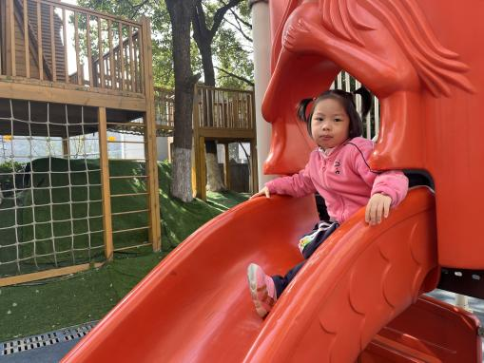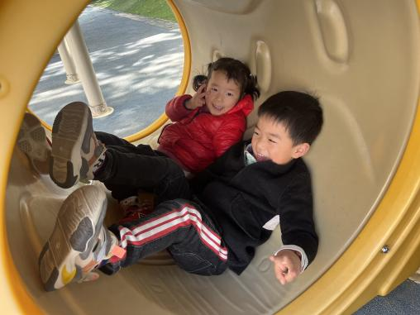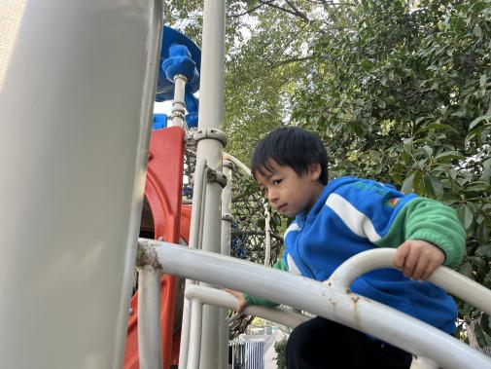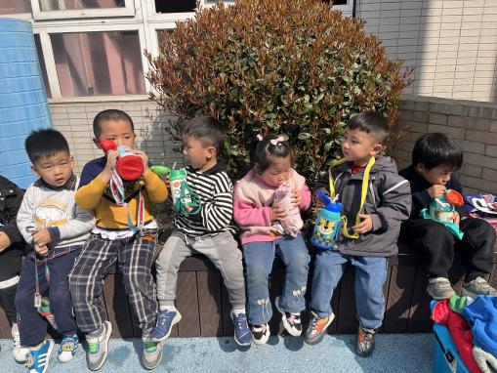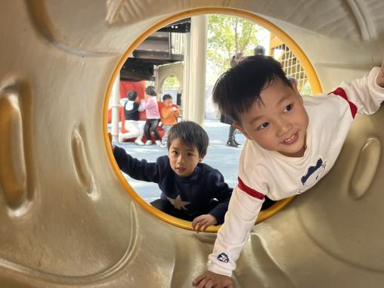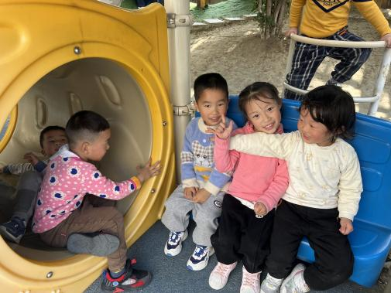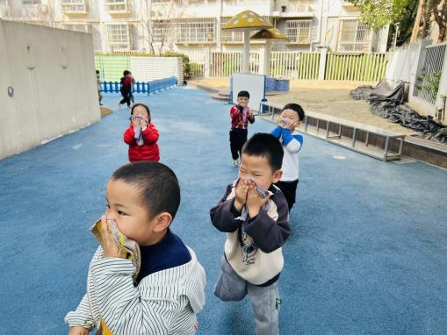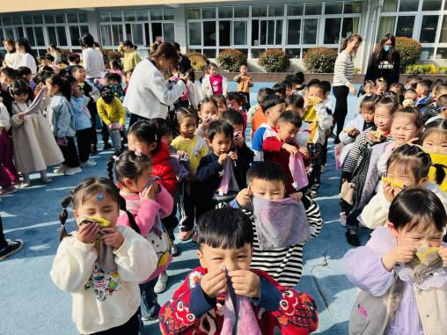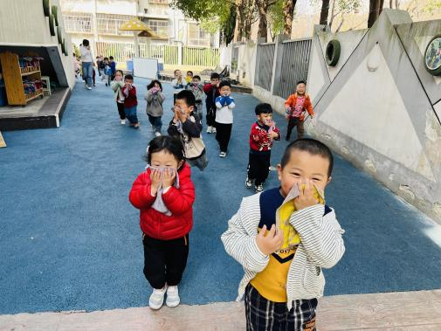

**六、家园合作：**

1.近期流感高发，为了家长和孩子们的健康安全，请大家坚持佩戴好口罩，做好个人防护！！！

2.近期气温回暖，请家长们给孩子垫好吸汗巾，以防汗湿衣服。